桃園市國民中小學推動「閱讀桃花源」四年計畫
-104年度書法教育參訪實施計畫

壹、依據：
一、教育部「悅讀101-教育部國民中小學閱讀實施計畫」辦理。
二、教育部「偏遠國民中小學推動閱讀實施計畫」辦理。
三、桃園市國民中小學推動「閱讀桃花源」計畫辦理。
貳、目的：
一、了解數位書法教學趨勢，豐富學校書法學習資源。
二、參觀書法成果展示方式，優化學校境教功能。
三、體驗書法教育與視覺藝術的融合，強化書法教室情境之設計。
叁、辦理單位：
一、指導單位：教育部
二、主辦單位：桃園市政府教育局
三、承辦單位：桃園市楊梅區楊心國小
肆、日期：104年3月12日(四)上午8：00～17：00
伍、參加人員及名額：
本市各國民中小學校長及語文領域輔導員，限額40名。

陸、參訪地點：
一、新北市立新莊區榮富國民小學(上午行程)：
榮富國小，位於新北市新莊區中和街193。得名於捐款興校的慈善家周榮富。榮富國小現為全台灣學生人數第八多的國民小學，97學年度（2008年）獲得經濟部水利署頒節約用水績優獎，98學年度（2009年）獲校務評鑑特優。榮富也有知名的管弦樂團，多次在全國音樂比賽獲團體第一名。
榮富國小校內有建有「榮富天文台」、「榮富游泳池」定時開放，供應民眾觀覽、使用。榮富國小每班教室都有電腦、單槍投影機、無線麥克風系統、網路電話，以及師生個人專用櫥櫃。目前全校約有3187位學生，設有112個班級，213位教職員。
榮富國小-陳忠建老師自1988年投入教職工作即積極推廣書法教育，近20多年累積豐富的書法教育資料，並協助新北市建置書法教學網站，並積極進行各家體碑帖之蒐集及整理，並將之E化，對於書法教育推廣著墨很深。
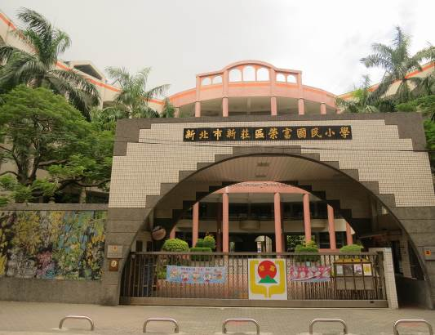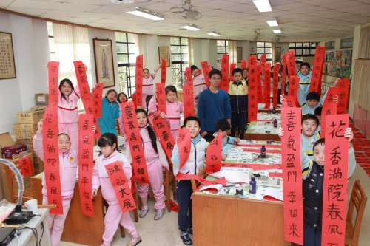
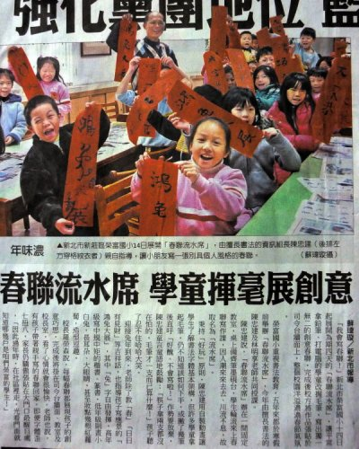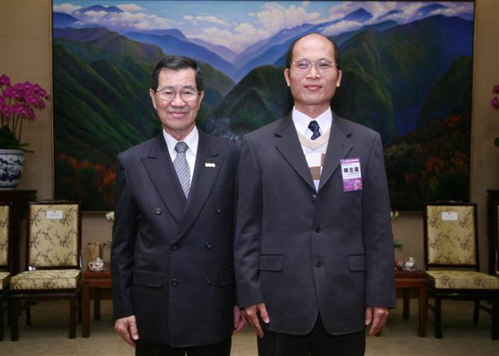
二、新北市藝文中心(下午行程)
新北市藝文中心位於板橋區莊敬路62號，集合演藝廳、展覽廳、市立圖書館及黃龜理紀念館等多元的藝文空間。
其中演藝廳及展覽廳由新北市政府文化局策辦各式展演活動，並提供藝術工作者申請使用，提供市民優良的展演舞臺及藝文欣賞空間。
本次透過參訪藝文中心之主題書畫展覽及導覽內容，提升參訪人員對於書法意境的認識及展覽佈展之學習，期能回到各校教學現場，營造書法意境之學習環境與學生書法賞析素養的薰陶。

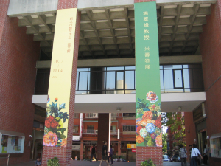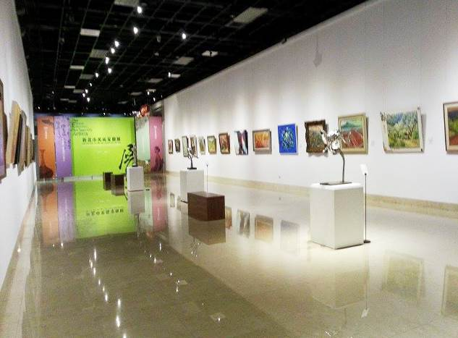

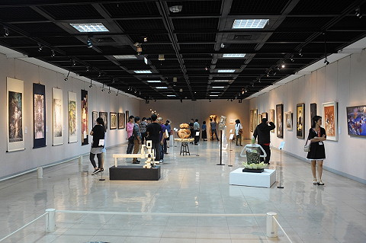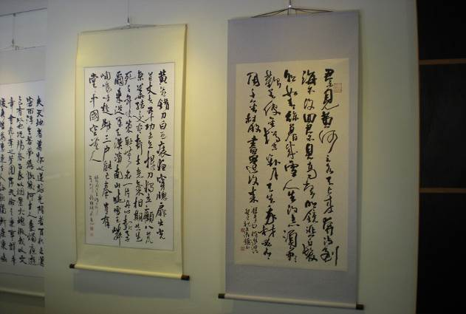

柒、預計成效：
一、了解新北市數位書法教學趨勢，增進及豐富本市學校書法學習之網路資源。
二、提升各校書法教育推展工作及學校書法美展布置與境教功能。
三、透過書法教育與視覺藝術的融合，強化本市學校書法教室情境之設計。

